**1 ЛАБОРАТОРНАЯ РАБОТА №1**

**«ПРОГРАММИРОВАНИЕ ЛИНЕЙНЫХ И РАЗВЕТВЛЯЮЩИХСЯ АЛГОРИТМОВ»**

**1.1 Цель работы**

Изучение структуры С-программы. Формирование навыков программирования алгоритмов линейной и разветвляющейся структуры на языке С. Исследование особенностей ввода-вывода значений стандартных типов в языках С/С++.

**1.2 Вариант задания – 20**

Требуется составить структурную схему алгоритма и написать на языке С программу вычисления функции z=f(x) (формула 1.1). Значения параметров a, b и аргумента x вводятся с клавиатуры. Результаты вычислений выводятся на дисплей в формате с плавающей точкой.

|  |  |
| --- | --- |
| $$z=\left\{\begin{aligned}\ln\left(x-\sinh\left(x\right)\right)+\arccos\left(5,1x\right), если x≤a \\ \sin^{2}\left(2,45x\right)+3,81e^{x^{2}+x+1}, если a<x<b \\ \frac{1+x^{2}}{\cosh^{2}x^{3}+x^{2x+9}}, если x≥b\end{aligned}\right.$$ | (1.1) |

**1.3 Порядок выполнения работы**

1.3.1 Выполнить анализ области определения и области значений вычисляемой функции z. Желательным является построение графика функции.

1.3.2 Разработать алгоритм решения задачи.

1.3.3 Разработать структурную схему алгоритма решения задачи.

1.3.4 Разработать программу на языке С и С++.

1.3.5 Разработать тестовые примеры, которые должны включать, по крайней мере, по два значения аргумента из каждого интервала кусочно-заданной функции z. Тестовые примеры должны также отражать поведение функции z в граничных точках.

1.3.6 Выполнить отладку программы.

1.3.7 Сделать выводы по проделанной работе.

**1.4 Ход работы**

1.4.1 Если x<=a, то z=f(x)=ln(x-sinh(x))+arccos(5.1x). В этом случае D(y) = [-0.1960784313; 0), а Ԑ(y)=[-53.187831; -3.5359934]. График функции представлен на рисунке 1.1.

Если a<x<b, то z=f(x)=sin2(2.45x)+3.81ex^2+x+1. В этом случае D(y) = (-ꝏ; +ꝏ), а Ԑ(y)=[8.821; +ꝏ]. График функции представлен на рисунке 1.2.

Если x>=b, то z=f(x)=(1+x2)/(cosh2x3+x2x+9). В этом случае D(y) = [0; +ꝏ), а Ԑ(y) = [0; 1.307]. График функции представлен на рисунке 1.3.

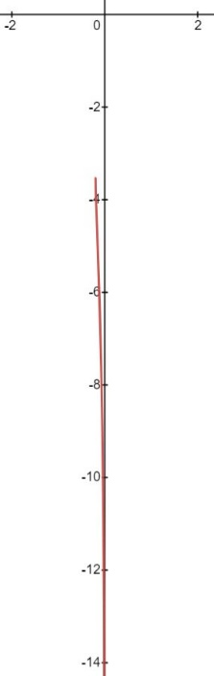 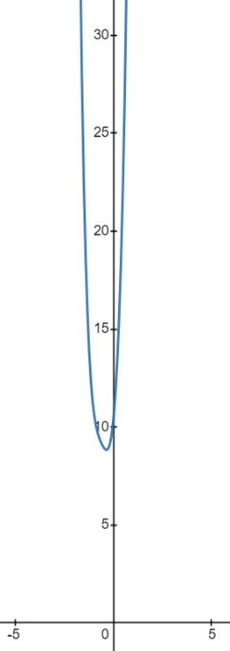

Рисунок 1.1 – График при x<=a Рисунок 1.2 – График при a<x<b

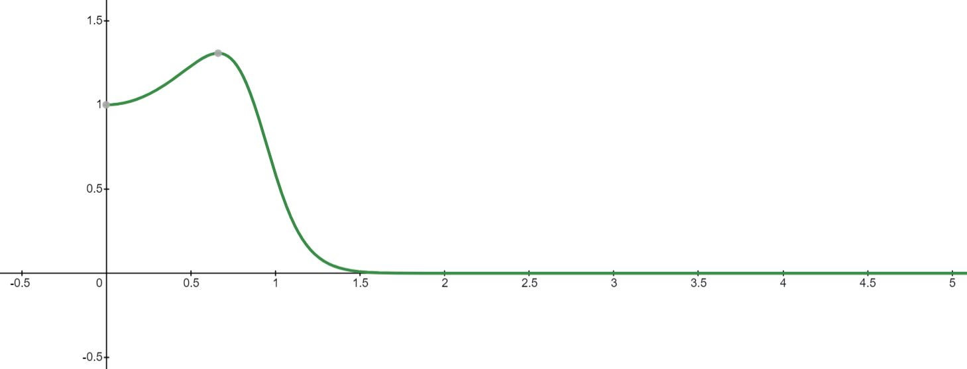

Рисунок 1.3 – График при x>=b

1.4.2 Для задания был разработан алгоритм решения задачи:

Для программы на Си были подключены библиотеки <stdio.h> для ввода и вывода информации, <math.h> для работы с математическими функциями и <locale.h> для работы с русским языком. Далее выполняется основная программа которая начинается с фразы «main()» и в блоке этой функции между фигурными скобками текст основной программы. В функции сперва вводится фраза «setlocale(LC_ALL, "Rus");» для поддержки русского языка, затем объявляются переменные a,b,x,z типа float. Затем осуществляется ввод переменных с помощью команды «skanf». Далее осуществляется поиск промежутка с помощью условного оператора «if-else» и в найденном промежутке вычисляется значение функции. В конце значение функции выводится на экран с помощью команды «printf». Так как наша функция ничего не возвращает, то в конце пишем «return 0».

Для программы на С++ всё тоже самое, кроме того что библиотека <stdio.h> заменяется на <iostream.h>; «printf» заменяется на «cout»; «scanf» заменяется на «cin».

1.4.3 Разработана структурная схема алгоритма решения задачи и представлена на рисунке 1.4.

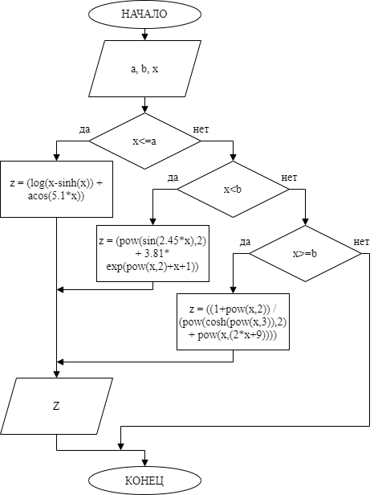

Рисунок 1.4 – Структурная схема программы

1.4.4 Написана программы на Си согласно вышеописанного алгоритма.

#include <stdio.h>

#include <math.h>

#include <locale.h>

main()

//Вычисление Z=f(x)

{

setlocale(LC_ALL, "Rus");

double a,b,x,z;

//ввод a,b,x

printf("Введите a: "); scanf("%f",&a);

printf("Введите b: "); scanf("%f",&b);

printf("Введите x: "); scanf("%f",&x);

//Вычисление Z

if (x<=a)

z = (log(x-sinh(x)) + acos(5.1*x));

else if (x<b)

z = (pow(sin(2.45*x),2) + 3.81*exp(pow(x,2)+x+1));

else if (x>=b)

z = ((1+pow(x,2)) /(pow(cosh(pow(x,3)),2)+pow(x,(2*x+9))));

//Вывод Z

printf("Z = %e",z);

return 0;

}

Написана программы на С++и согласно вышеописанного алгоритма.

#include <iostream>

#include <math.h>

#include <locale.h>

main()

//Вычисление Z=f(x)

{

using namespace std;

setlocale(LC_ALL, "Rus");

float a,b,x,z;

//ввод a,b,x

cout<<"Введите a: "; cin>>a;

cout<<"Введите b: "; cin>>b;

cout<<"Введите x: "; cin>>x;

//Вычисление Z

if (x<=a)

z = (log(x-sinh(x)) + acos(5.1*x));

else if (x<b)

z = (pow(sin(2.45*x),2) + 3.81*exp(pow(x,2)+x+1));

else if (x>=b)

z = ((1+pow(x,2)) / (pow(cosh(pow(x,3)),2) + pow(x,(2*x+9))));

//Вывод Z

cout.setf(ios::scientific, ios::floatfield);

cout<<"Z = "<<z<<endl;

return 0;

}

1.4.5 Выполнена отладка программы. Результаты тестирования отображены на рисунках 1.5, 1.6 и 1.7.

В первом случае для x<=a, мы выбираем a=0 и b=100; x1=(-0.19608), x2=(-0.1), x3=0, x4=(-0.19607).

Во втором случае для a<x<b, мы выбираем a=(-200) и b=200; x1=(-5), x2=0, x3=5.

В третьем случае для x>=b, мы выбираем a=-132 и b=-10; x1=(-10), x2=0, x3=10.

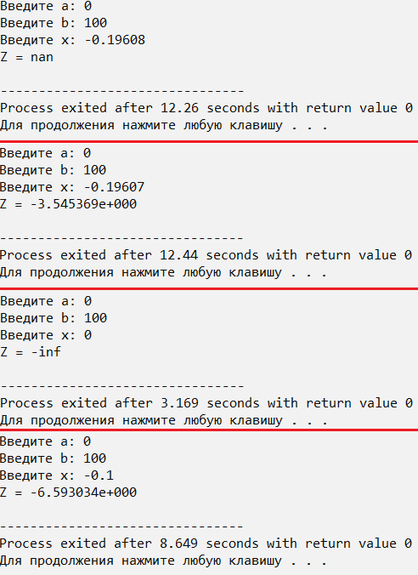 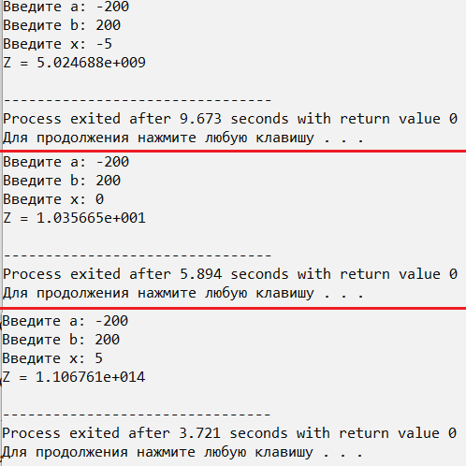

Рисунок 1.5 – Тесты при x<=a Рисунок 1.6 – Тесты при a<x<b

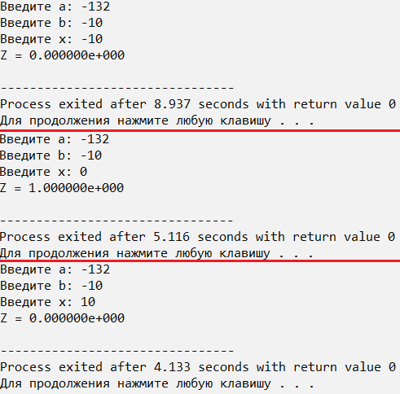

Рисунок 1.7 – Тесты при x>=b

Результаты тестирования полностью соответствуют ожиданиям.

**Выводы**

В ходе выполнения данной лабораторной работы были изучены основные этапы написания программы, способы ввода и вывода информации на Си и C++. Были получены навыки составления алгоритма программы в общем виде, составление структурных схем и разработки программ. Были изучены основные типы данных языков Си и C++, оператор ветвления «if». Также были исследованы основные математические возможности библиотеки <math.h>. Изучены приоритет и порядок вычисления выражений, возможность присванивания. Появился навык тестирования программ, и осознана важность тестирования каждой ветви программы, особенно в граничных точках. Все полученные навыки помогут составлять более сложные программы в будущем.